Домашняя работа по теме «Отношения»

Задание 1. Пусть имеется конечное множество А (табл. 2.1).
Задать отношение а) списком; б) характеристической матрицей.
Таблица 2.1
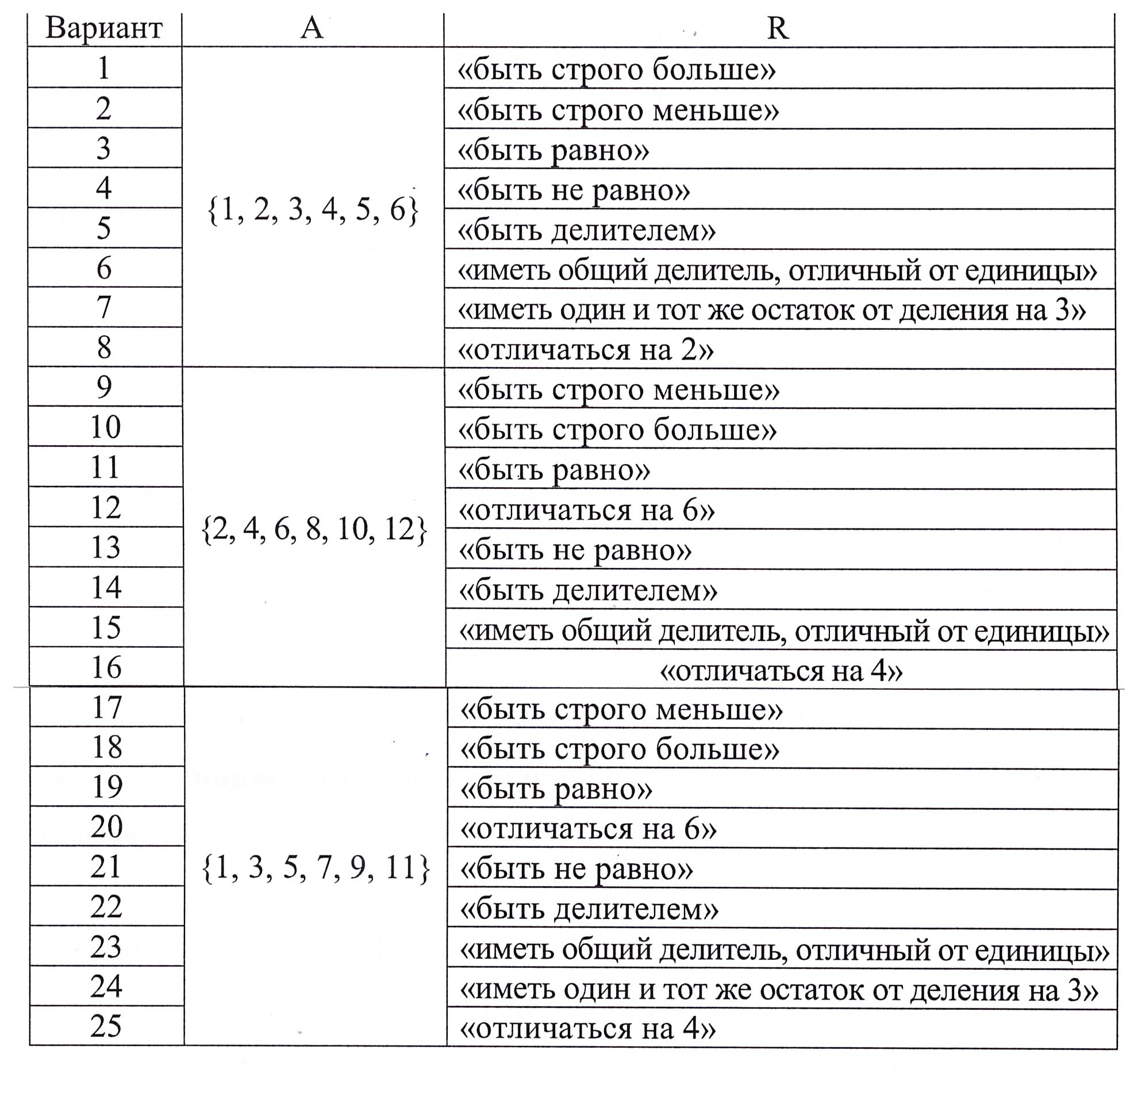
Задание 2. Сформулировать отношения $R_{1}∪R_{2}$ и $R_{1}∩R_{3}$ задать их с помощью характеристических матриц (табл. 2.2).
Задание 3. В соответствии со структурой множества А задать отношение R (табл. 2.3) а) списком; б) характеристической матрицей.

Таблица 2.2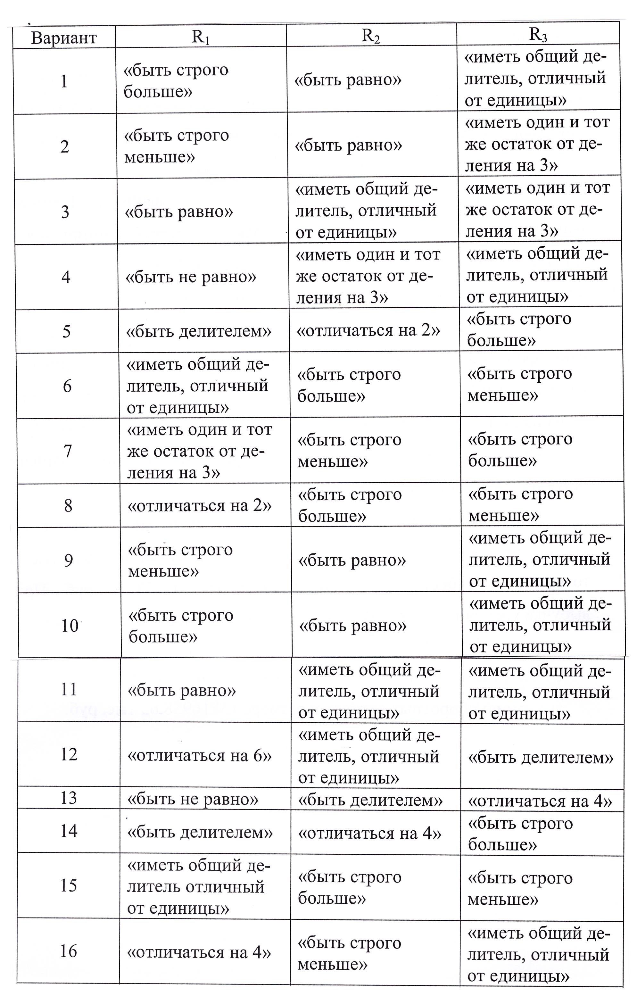
Продолжение таблицы 2.3
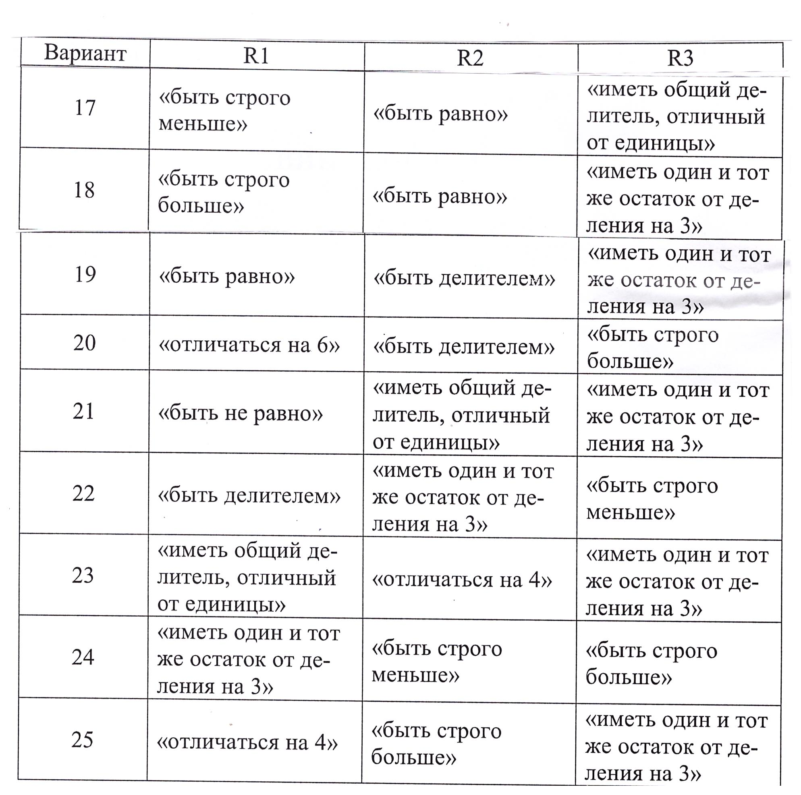

Таблица 2.4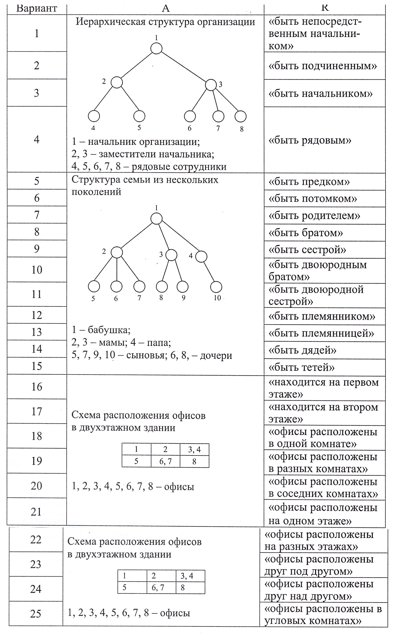
Задание 5. Отношения $R_{1}$ и $R_{2}$ заданы списком (табл 2.5). Используя характеристические матрицы, построить отношения $R_{3}=R_{1}∪R_{2}$, $R_{4}=R_{1}∩R_{2}$, $R_{5}=R_{1}°R_{2}$.
Таблица 2.5
